Муниципальное бюджетное общеобразовательное учреждение
"Сергачская средняя общеобразовательная школа № 6"

Творческий проект
по технологии
на тему: «Алмазная вышивка. Милые лошадки»
ученицы 9 «А» класса
Шипугиной Евгении

Руководитель проекта:

учитель технологии
Устимова Елена Ивановна

Сергач
2020 г.
Содержание
1.Краткая аннотация проекта 3
2. Обоснование необходимости проекта 4
3. История вышивания 6
4.Основное содержание проекта 7
4.1.Последовательность выполнения изделия. Реализация проекта 7
4.2. Полезные советы 9
5.Расчет себестоимости изделия. Экологическое обоснование. Самооценка 10
6.Реклама изделия 11
7. Список литературы 12

- Краткая аннотация проекта
Мне очень нравится заниматься рукоделием. Больше всего я люблю изготавливать подарки для своих родных и близких своими руками. Накануне семейного праздника я задумалась «Что бы мне такое подарить младшим братьям? Что-нибудь оригинальное и полезное…». Сейчас в интернете можно найти очень много оригинальных идей. Я решила подарить им картину.
Я давно научилась вышивать нитками мулине и бисером. Выполнила несколько картин, вышивок разной формы, различных расцветок. Однажды я увидела у своей подруги необычную картину, выполненную в технике алмазной мозаики. Она мне рассказала, как ее вышивала, что это за техника, и я заинтересовалась. Мне захотелось тоже научиться вышивать стразиками.
На мой взгляд, такая картина может стать и великолепным подарком, и предметом декора в интерьере. Она красивая, оригинальная и, наконец, современная.

1.2. Цель. Задачи. Требования.
  - Цель работы: изготовить панно в технике алмазной вышивки.

Задачи:
- Изучить исторические сведения об алмазной вышивке.
- Изучить литературу, связанную с алмазной вышивкой.
- Подобрать материалы, инструменты и приспособления, необходимые для работы над проектом.
- Проанализировать идеи и выбрать наилучший вариант.
- Выбрать технологию изготовления панно.

Требования.
- Картина должна гармонично сочетаться с интерьером комнаты.
- Технология изготовления картины быть проста и оригинальна.
- Качество исполнения изделия.
- Эстетический вид.
- Выполнение правил техники безопасности.
- Материальные затраты на изготовление проектного изделия минимальны

2. Обоснование необходимости проекта
В интернете и в магазинах рукоделия можно найти множество вариантов наборов алмазной вышивки. Изучив предложенные наборы, я выбрала для себя следующие варианты:
Идея № 1
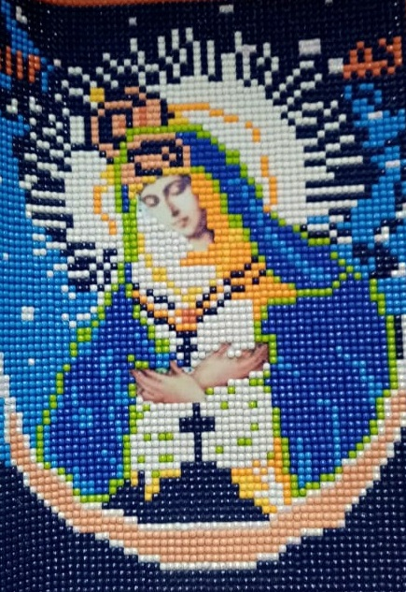

Идея № 2

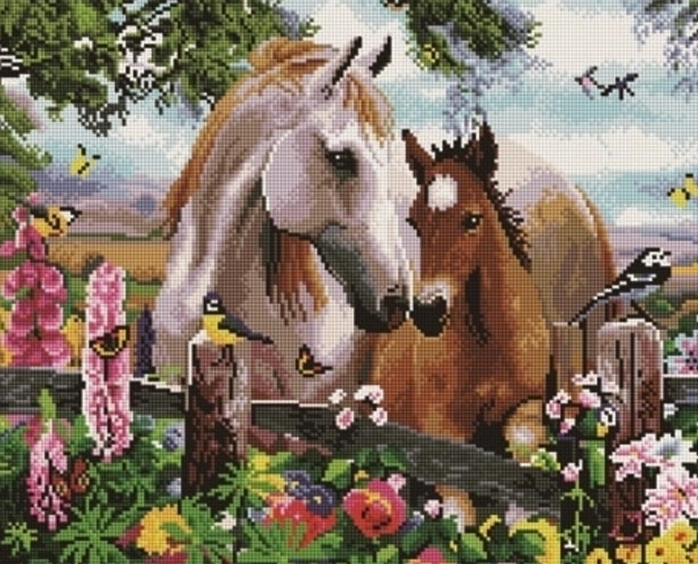

Идея № 3
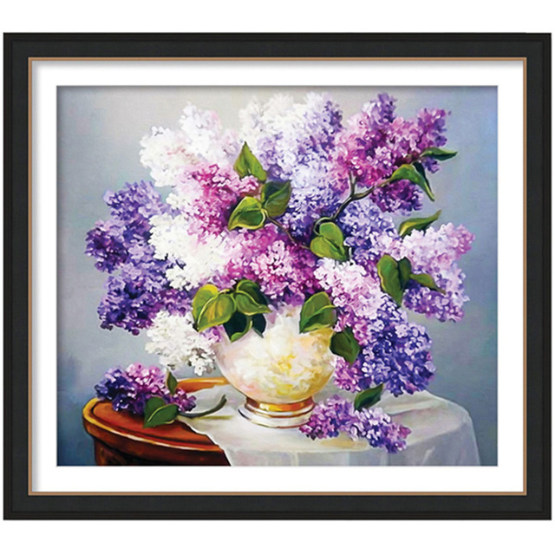

2.1. Анализ идей и выбор вариантов
Идея № 1 «Икона». Очень яркое панно. У моей мамы очень много икон выполненных в различной технике, икона в технике алмазной вышивки ей бы понравилась, а братьям нет
Идея № 2 «Милые лошадки». Очень симпатичная совиная семья. Такое панно будет замечательно украшать детскую комнату.
Идея № 3 «Букет сирени». На мой взгляд, панно с этой вышивкой впишется в интерьер любой комнаты.
Посоветовавшись с мамой, мы решили: идея № 1 по цветовой гамме хорошо вписывается в интерьер комнаты родителей. Идеи № 3 выглядит более реалистично, но больше подходит для кухни. Я решила воплотить в жизнь идею № 2 напоминают сказочных персонажей и больше подходят для детской комнаты.

2.2. Выбор инструментов и материалов, оборудования
Мы заказали набор на сайте AliExpress и через 2 недели я приступила к работе. Для работы мне понадобились:
- полотно со схемой, на которое будут наклеиваться алмазики (панно покрыто смолой и защитной пленкой);
- пинцет для захвата стразиков;
- формочка (может быть круглой, квадратной, прямоугольной, с бороздками или без);
- сами стразы (алмазики) в отдельных пакетиках по цветам.

3. История вышивания
Искусная вышивка без иглы и ниток… Казалось бы это просто невозможно, но рукодельные техники, несмотря на многовековую историю, сегодня открывают все новые возможности для творчества.
Одна из них – алмазная вышивка. Свое «ювелирное» название техника получила благодаря редкой, практически уникальной фактуре готовой работы. Но для её создания потребуется безупречная точность и строгое соблюдение технологии, буквально как в ювелирном ремесле.
Техника новая, особенно если сравнивать с историей существования классических видов вышивки, но, безусловно, заслуживающая интереса. Тем более что мода на неё растет день ото дня.
На самом деле техника выкладывания мозаики очень древняя. Она известна еще с 5 века до нашей эры. Искусство вышивки уходит корнями в глубокую древность, когда одежду богатых людей расшивали жемчугом и драгоценными камнями. Однако такую роскошь могли себе позволить только единицы, и поэтому в XVI-XVII веке с развитием стеклоделия появился альтернативный вариант – украшение одежды бусинами из стекла и стеклярусом. Размер бусин постепенно уменьшался – так и появился этот вид рукоделия.
В XIX веке бисером вышивали уже массово и искусно, набирал популярности такой вид рукоделия, как вышивка бисером иконы, но к концу века пошел небольшой спад. Купить вышивку бисером стало доступно и уже не вызывало у людей такого ажиотажа, как раньше.
Во второй половине XX века искусство работы с бисером пережило свое второе рождение и стало модным вначале среди молодежи в виде фенечек, различных украшений, а затем распространилось и на старшие поколения. Они больше предпочитали вышивку бисером картин, одежды, предметов домашнего обихода.
В XXI появился новый вид рукоделия алмазная вышивка или еще ее называют алмазная живопись. Китайские же умельцы вдохнули новую жизнь в старую идею и стали выпускать наборы мозаики, с помощью которых каждый сможет создать свой собственный шедевр. Теперь эти наборы для изготовления драгоценных панно с большим успехом раскупаются мастерицами.
Алмазная мозаика – новый вид творчества. Наборы для алмазной мозаики включают в себя холст с клейкой основой, на которую приклеивают акриловые стразы, которые также входят в комплект. Необходимо мозаику наклеивать на схему в соответствии с заданным ключом – процесс напоминает вышивание крестиком, только вместо крестиков используется мозаика, а вместо ткани – бумажная основа. Прикрепляя к холсту стразы ряд за рядом появляется оригинальный рисунок. При создании картины из алмазной мозаики необходима лишь небольшая усидчивость.
Благодаря расширенной цветовой палитре готовая картина получается очень высокого качества и замечательно украшает интерьер дома. Законченную работу можно закрепить на плотном картоне и оформить в рамку.
Самое интересное, что к самой вышивке техника отношения и не имеет вовсе. Суть процесса в том, чтобы приклеить на готовую схему стразы нужных цветов. По сути, это выкладывание мозаики, а не вышивка и не живопись. Но все же для того, чтобы избежать путаницы, буду использовать все же название «алмазная вышивка» так как оно более распространено в Интернете, чем другие.

4. Основное содержание проекта.
Сначала я подготовила рабочее место. Стол должен быть идеально чистым. Так как основа клеевая, на нее быстро садятся пылинки. Сидеть должно быть удобно, а освещение должно быть достаточным, ведь работа долгая и кропотливая.
Я развернула набор, рассмотрела все, что в него входит, разобралась, что к чему.
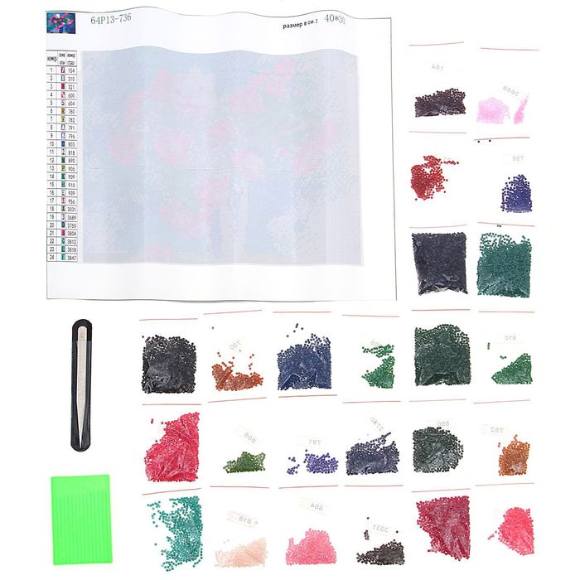
4.1.Последовательность выполнения изделия. Реализация проекта
Разложила пакеты со стразами по порядку (для удобства на них уже есть номера). Если пакетики с многоразовой застежкой, то алмазики можно оставить в них. В том случае, когда стразы насыпали в пакеты, которые нужно надрывать или надрезать, чтобы открыть, лучше пересыпать алмазы в контейнеры для бисера и подписать каждую ячейку своим номером.

Работу я начинала с верхнего угла, а дальше выкладывала стразики небольшими квадратами (фрагментами картины) при помощи пинцета.

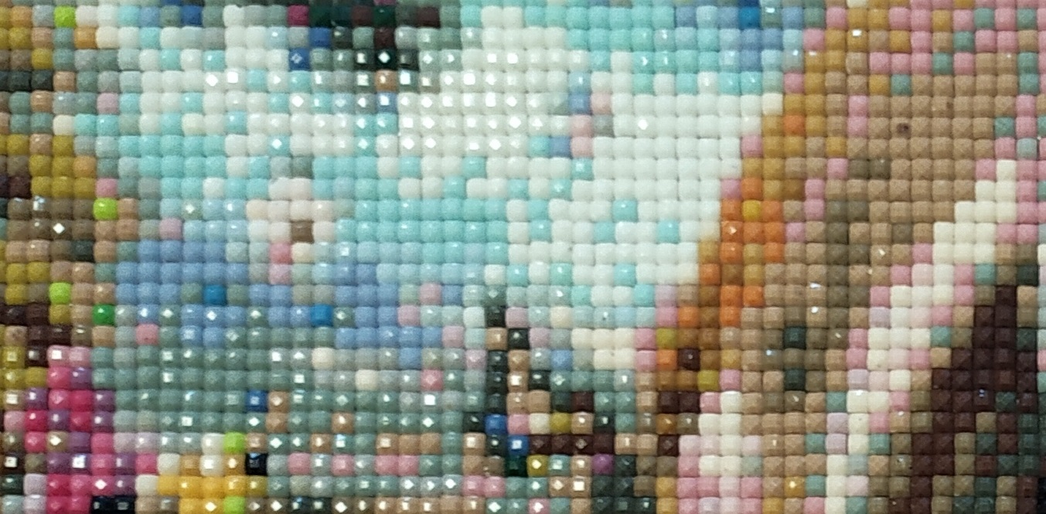
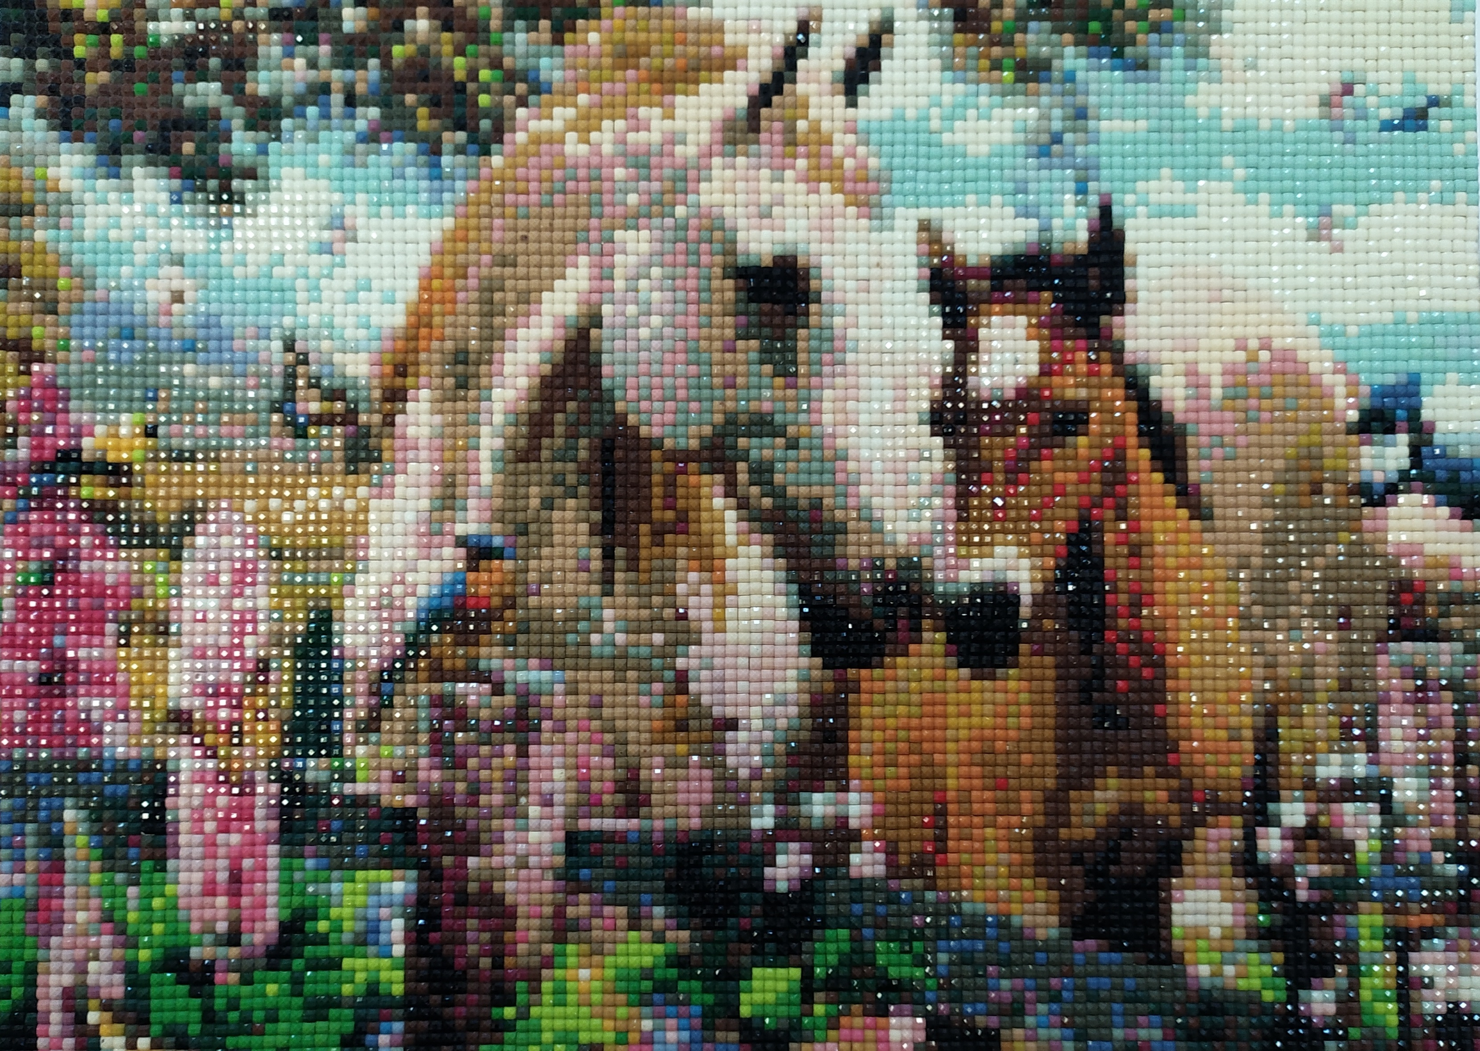

По окончании работы я убрала рабочее место. Картина была сбрызнута лаком для волос и помещена в рамку. Над моим панно я трудилась почти 2 месяца.
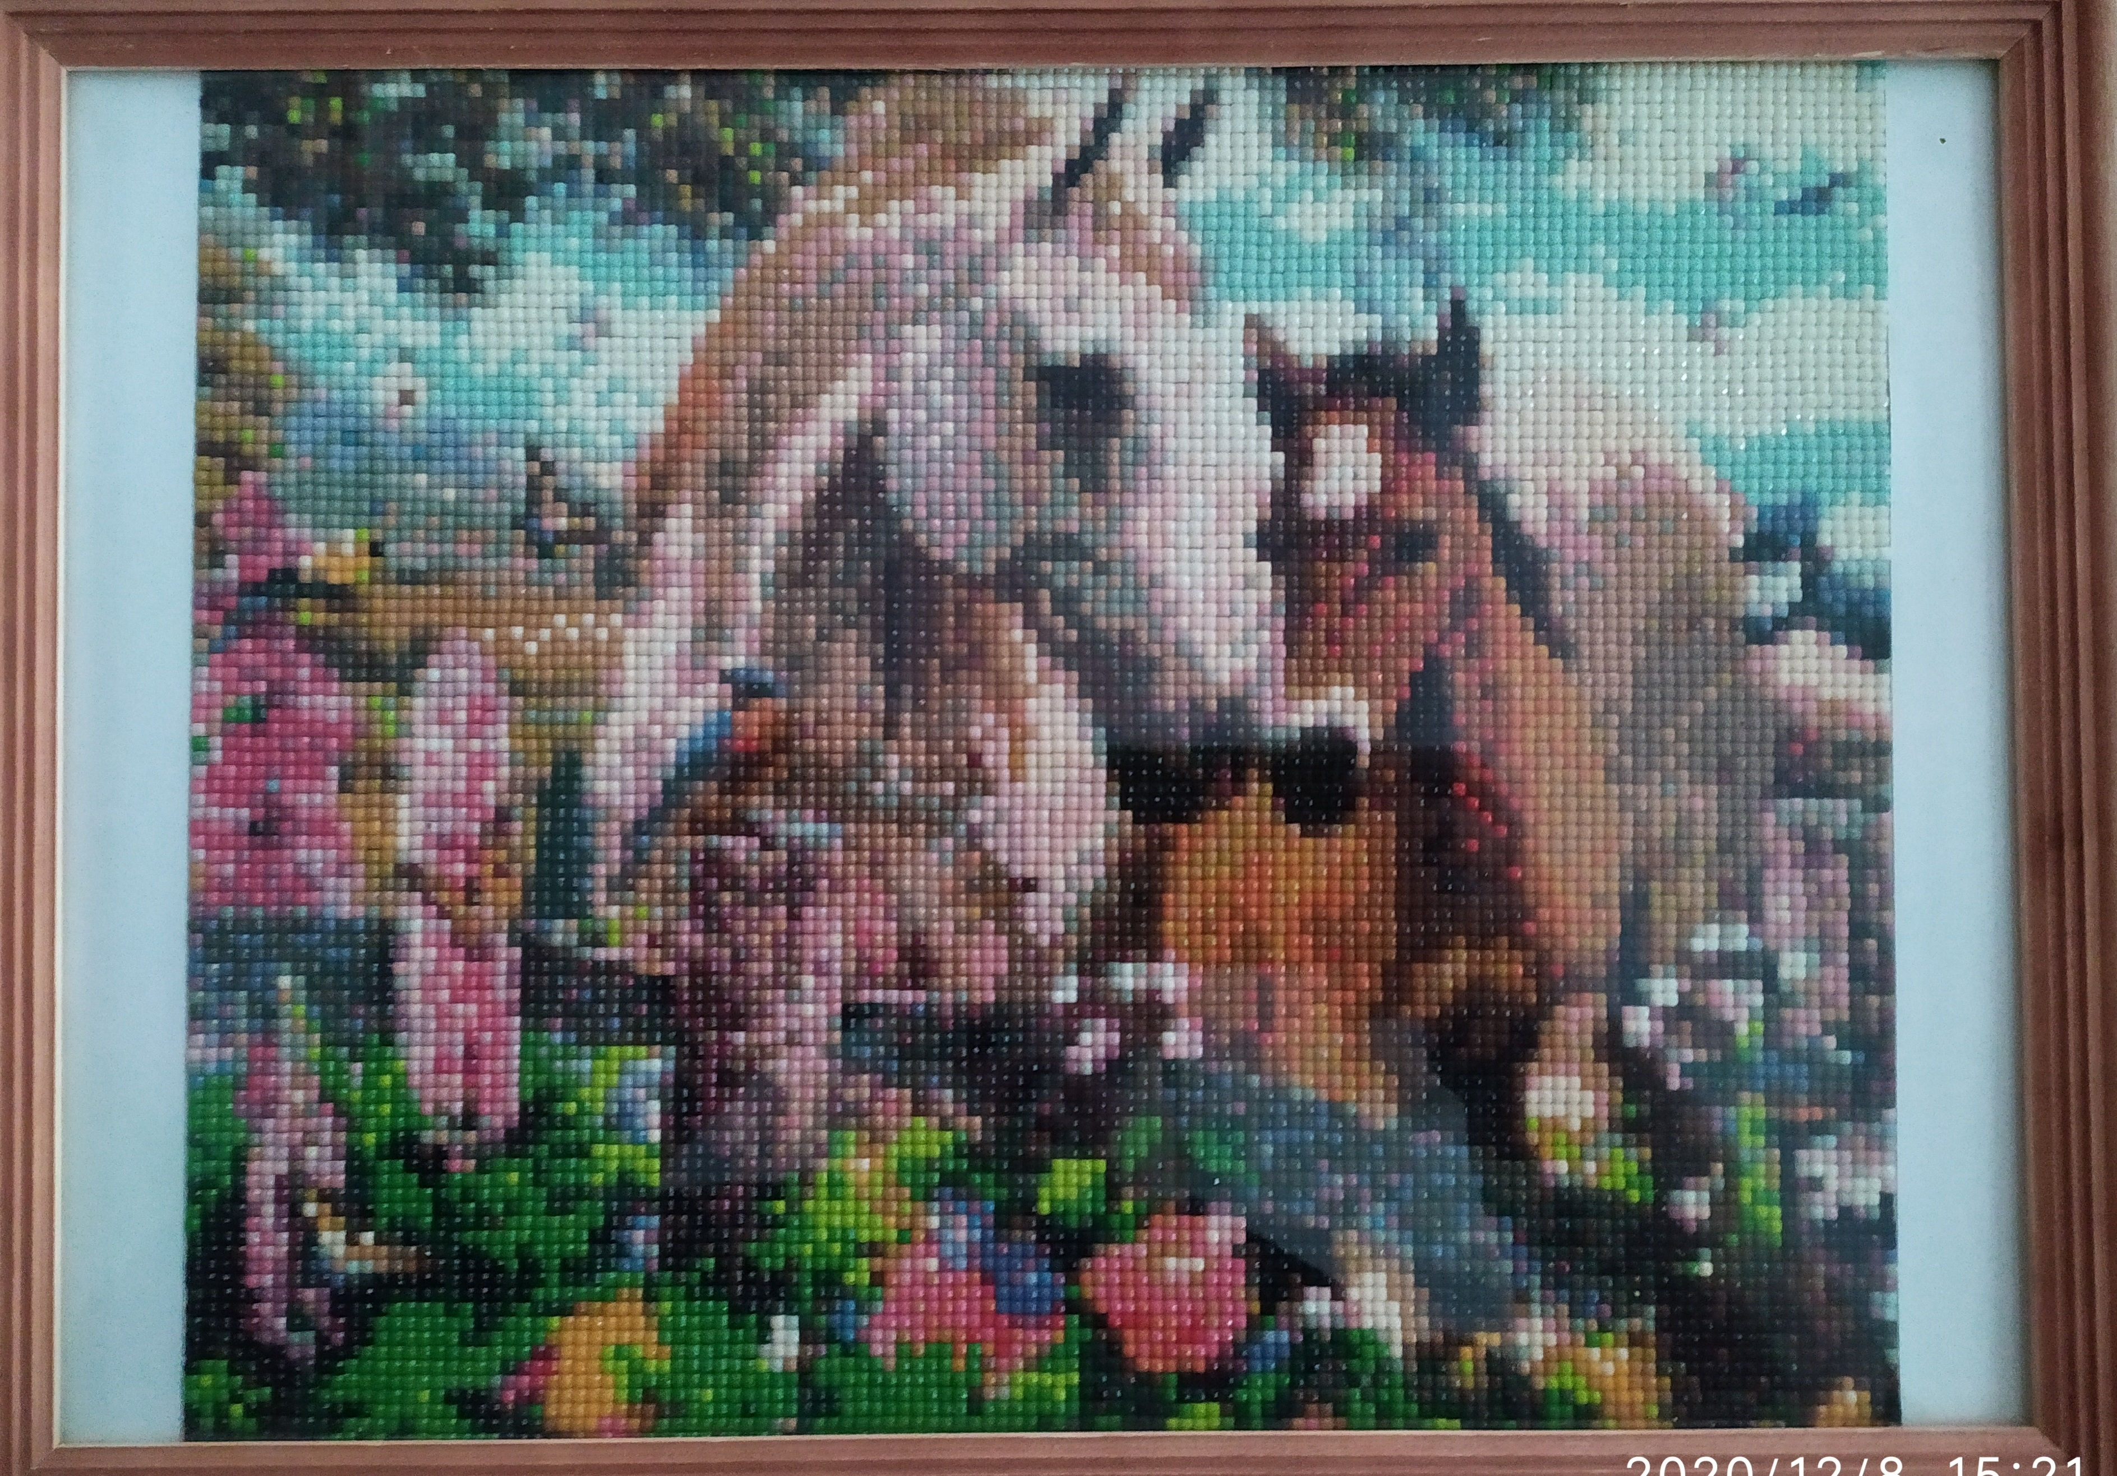

4.2. Полезные советы
Не снимайте пленку со всего полотна сразу. Отклейте сначала небольшой фрагмент и выкладывайте стразы на данном участке. Если мешает лишняя бумага, отрежьте ее ножницами.

Как выкладывать картину с квадратными стразами:
Возьмите в руку формочку для страза, высыпьте на нее немного алмазиков. Если на формочке есть бороздки, слегка потрясите ее: стразики сами лягут ровными рядами, а большинство из них повернутся лицевой стороной. При помощи пинцета берите каждую стразинку и приклеивайте ее к клеевой поверхности схемы.

Как выкладывать картину с круглыми стразами:
Насыпьте нужный вам цвет в формочку. Возьмите палочку для выкладки страз, нанесите на ее кончик немного клея, который шел в комплекте. Захватите стразинку из лотка и приклейте к клеевой поверхности схемы.
Продолжайте работу, пока не закончите выкладывать картину.

Особенности работы
Старайтесь выкладывать алмазы точно в то место, которое для этого предназначено. В случае ошибки можно пинцетом легко оторвать стразинку и исправить промах. Не нажимайте при наклеивании стразика слишком сильно (он может расколоться или выскочить из пинцета), но и слишком слабо нельзя, иначе деталь не прикрепится к схеме. Иногда при выкладывании квадратных страз один алмазик не помещается, ему мало места. Не беспокойтесь. Просто положите его и посильнее надавите пинцетом. Можете услышать негромкий щелчок.

При оформлении работы лучше поместить картинку под стекло. Так часть очарования страз при близком рассмотрении потеряется, зато все детали останутся на месте.

5.Расчет себестоимости изделия. Экологическое обоснование. Самооценка.
Вот и закончилась моя работа. Цель и задачи, которые я ставила перед собой в начале работы – выполнены.
Эстетическая оценка. На мой взгляд, работа выполнена очень аккуратно и качественно. Подарок очень понравился родителям. Теперь панно, выполненное в технике алмазной вышивки, расположено на самом почетном месте в комнате родителей.
Экологическая оценка. При выполнении алмазной вышивки осталось совсем немного отходов – несколько десятков стразиков, которые я буду использовать в дальнейшем в работе. В процессе проектной работы я не нанесла вреда окружающей среде и своему здоровью.
Экономическая оценка.
Материалы | Кол-во |  | Цена | Общая цена | Итог
Набор для алмазной вышивки | 1 |  | 400 руб./шт. | 400  руб. | 400  руб.
Рамка | 1 |  | 0 руб.  (была дома) | 0 руб.
Мой труд | - | Не оценивается  (подарок родителям) |  | 0  руб.
За время работы над проектом я пришла к выводу, что алмазная вышивка прогоняет стресс и мрачные мысли, успокаивается нервная система, улучшается настроение, повышается внимательность, собранность, вырабатывается усидчивость и аккуратность. Кроме того, вышивание открыло во мне дизайнерские способности.
Заканчивая эту работу, я подвожу итоги своей на данном этапе. Главное – это, конечно же, огромное эстетическое душевное удовольствие, которое я получила, проходя все этапы работы над картиной. Проведя за работой много часов и дней, я еще раз столкнулась с необходимостью дисциплины, организованности, контроля над собой. В приподнятом восторженном состоянии я настраиваюсь на другие работы.
Моя картина радует глаз
На солнце сияет она, как алмаз.
Пусть в душе огонь теплоты,
Полюбуйтесь картиной и вы!.

6.Реклама изделия

Творческая
мастерская
алмазной вышивки
«Кристалл»

Изготовление картин в технике алмазной вышивки на любой вкус и любой сложности!
Только ручная работа!

Тел. 8-989-123-45-67

7.Список использованной литературы
1.https://kopilkaurokov.ru/vneurochka/prochee/tvorchieskii-proiekt-po-almaznoi-vyshivkie-golubaia-roza
2.https://infourok.ru/tvorcheskiy-proekt-almaznaya-vishivka-1603890.html
3. http://webdiana.ru/dom-i-semya/rukodelie/2704-almaznaya-vyshivka-foto-gotovyh-rabot.html
4. http://www.liveinternet.ru/users/4278916/post365982441

